RichText

Место для ввода текста.

CheckBox

PlainText

Место для ввода текста.

Picture

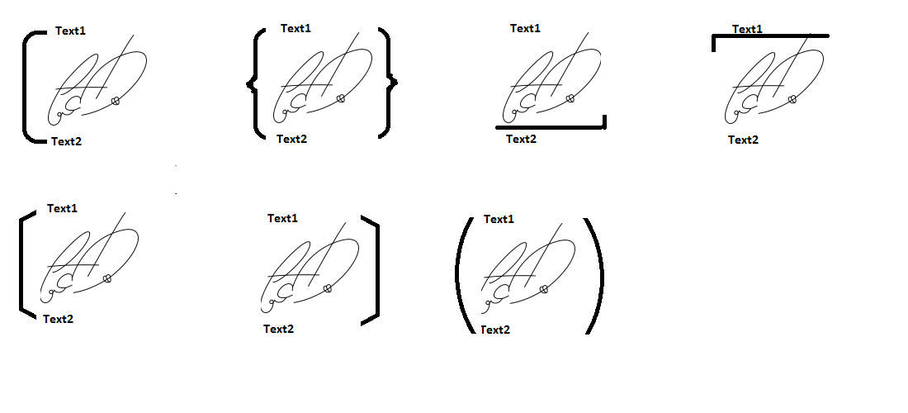

BuildingBlockGallery

ComboBox

Выберите элемент.

DropDownList

Выберите элемент.

Date

Место для ввода даты.